1. **¿Qué es JavaFX?:** Es un conjunto de paquetes gráficos y multimedia que permite a los desarrolladores diseñar, crear, probar, depurar y desplegar aplicaciones de internet enriquecidas y que funcionan de la misma manera en distintas plataformas.

Henry A. Tovar Hidalgo Cedula: 8-886-1595 Universidad Interamericana De Panamá

1. **¿Cómo se instala?:** Lo primero que debemos hacer es descargar el JDK en su versión mas reciente, el JavaFX SDK 2.2, El JavaFX SceneBuilder 1.0 y el NetBeans IDE 7.3. Después de descargarlos instalarlos ya sea en la ruta C:\Program Files.
2. **¿Cómo funciona?:** **"NOTA": El ejemplo que se verá a continuación para entender un poco mejor lo tome de una página encontrada cuyo link es el siguiente:** *http://jonathanmelgoza.com/blog/hola-mundo-con-javafx-en-netbeans/*

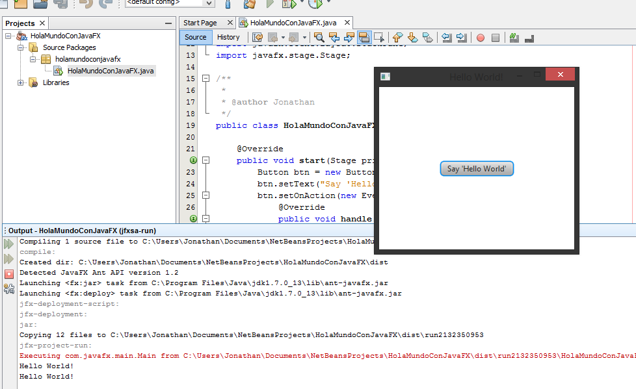Para empezar con un ejemplo nos iremos a Netbeans y creamos un nuevo proyecto en *File -> New Project -> Categories JavaFX -> Projects JavafX Application*. Escribimos el nombre y terminamos, yo lo llame HolaMundoConJavaFX …  
Ahora se ha creado un programa básico de javaFX que si lo ejecutamos veremos esto:

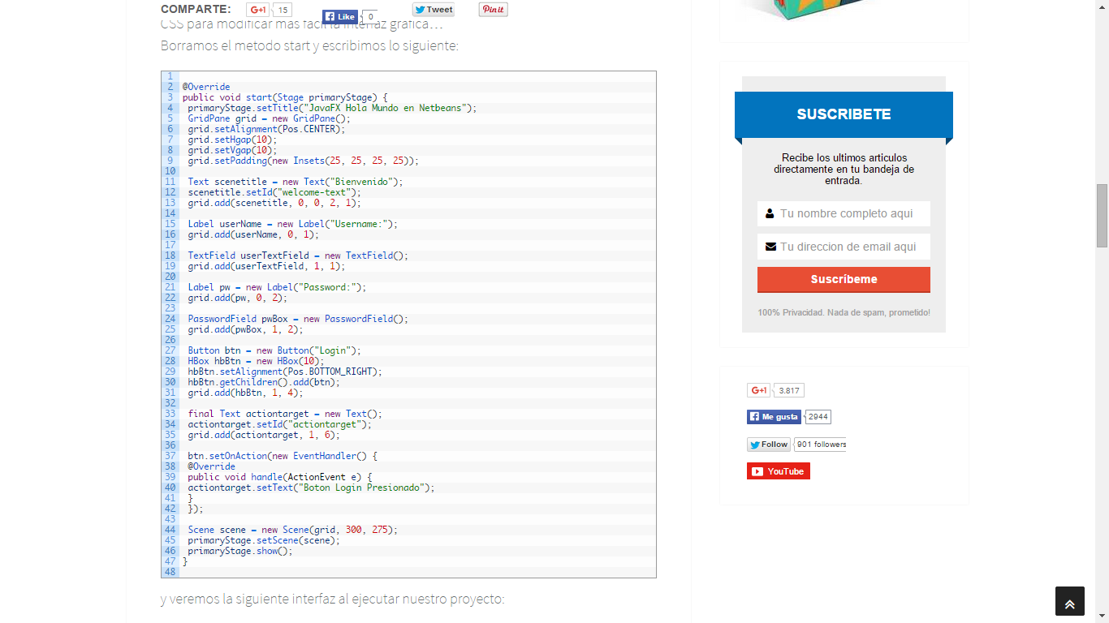Ahora nosotros vamos a hacer algo más vistoso y veremos cómo crear un archivo CSS para modificar mas fácil la interfaz grafica. Borramos el método start y escribimos lo siguiente:

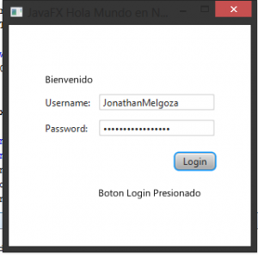Y Se verá la siguiente interfaz al ejecutar el proyecto:

Ahora vamos a agregar estilo a nuestra interfaz para lo cual necesitamos primero agregar la siguiente imagen a la carpeta src/holamundoconjavafx/.

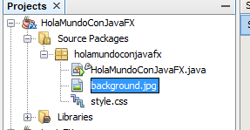Quedaría de esta manera:

el archivo style.css que ves ahí lo agregamos de la siguiente manera, botón derecho sobre nuestro paquete *-> New -> Other -> Categories Other -> File Types Cascading Style Sheet*

Este archivo style.css contendrá el estilo de nuestra interfaz, y contendrá lo siguiente:

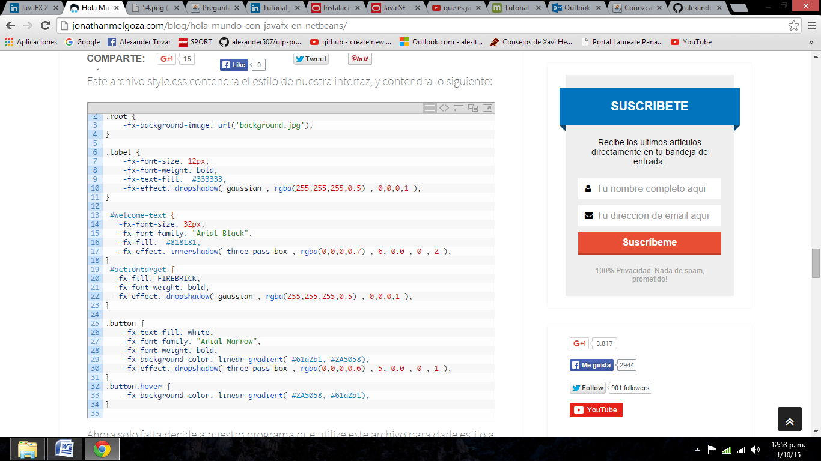

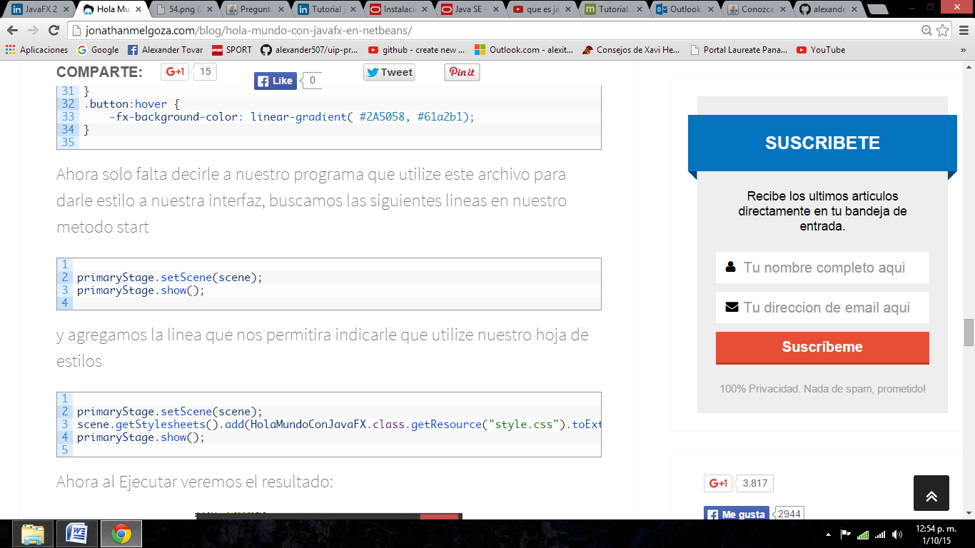Ahora solo falta decirle a nuestro programa que utilicé este archivo para darle estilo a nuestra interfaz, buscamos las siguientes líneas en nuestro método start.

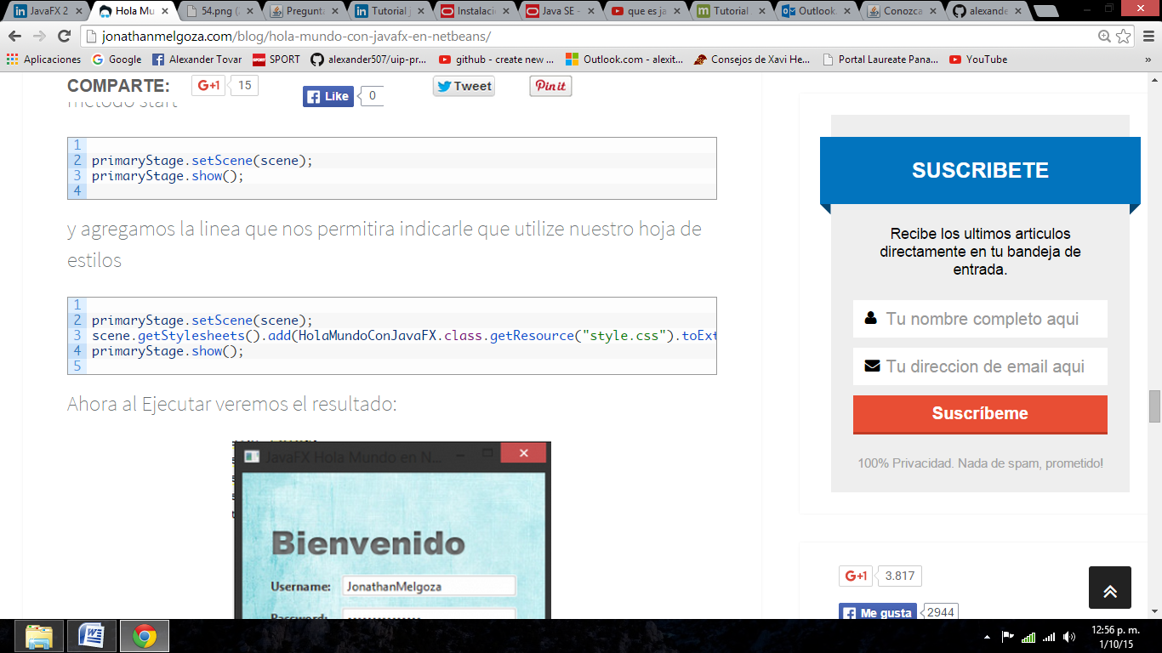y agregamos la línea que nos permitirá indicarle que utilicé nuestro hoja de estilos.

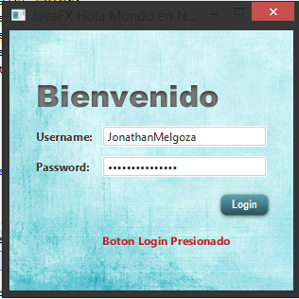Ahora al Ejecutar veremos el resultado: